CONSELHO ESTADUAL DE EDUCAÇÃO

PROCESSO CEE N° 0603/86 - APENSO PROC. - DRESJRP N° 2089/86 2
INTERESSADO: ÂNDER NEVES
Assunto: Regularização de Vida Escolar, matrícula subsequente de aluno retido em série anterior
RELATOR: CONSº: DERMEVAL SAVIANI
PARECER CEE N° 934/86 - APROVADO EM: 13/08/86
Comunicado ao Pleno em 20/08/86

1 - HISTÓRICO:

Em 18/02/86, a direçao da EEPG “Profª Dirce Líbano dos Santos", da DE de Votuporanga, DRE de São José do Rio Preto, solicitou ao Sr. Delegado de Ensino a convalidação de estudos relativos à 3ª série do 1º grau, com objetivo de regularização a vida escolar do aluno Ânder Neves, nascido em Cardoso/SP, em 04/05/75, filho de Alaor Camilo das Neves e Ilda Rocha das Neves.
A situação irregular, a ser apreciada pelo Colegiado refere-se à matrícula indevida, por motivo de retenção na 2ª série do 1° grau no ano de 1983, tendo o interessado, sido matriculado no ano subsequente, na 3ª série do 1° grau.
A vida escolar do aluno pode ser analisada atravé dos seguintes informes contidos às fls. 3/4 do Processo DRE de São José do Rio Preto nº 2069/86.

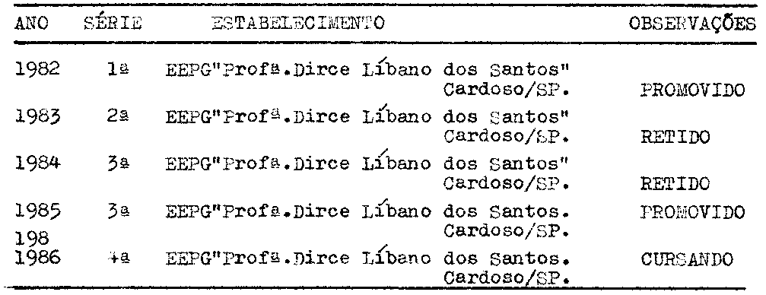

A direção da Escola peticionária, anexa declaração da ata de resultado finais, onde consta a seguinte informação:

1ª Série - 1982: Disciplinas Menções

Língua Portuguesa c
Educação Artística c
Educação FÍsica B
Estudos Sociais C
Matemática B
Ciências B

PROCESSO CEE Nº 0603/86 – CEPG - PARECER CEE Nº 934/86 - 2 -

2ª série – 1983: Disciplinas Menções

Língua Portuguesa D
Educação Artística D
Educação Física D
Estudos Sociais D
Matemática D
Ciências D

3ª Série – 1984: Disciplinas Menções:

Língua Portuguesa C
Educação Artística B
Educação Física B
Estudos sociais D
Matemática D
Ciências C

3ª série - 1985: Disciplinas Menções:

Língua Portuguesa B
Educação Artística B
Educação Física A
Estudos Sociais B
Matemática B
Ciências B

Esclarece, ainda, que a falha foi da própria escola, que matriculou o aluno indevidamente na 3ª série do 1º grau, em 1984.
Ao analisar os autos, a Srª Supervisora de Ensino manifestou-se conforme segue abaixo:(fls. 6 do Processo CEE 603/86).

“Observando-se a declaração e o histórico, verifica-se que o aluno permaneceu na escola o período correspondente ao que faria, caso sua matrícula fosse corretamente efetuada em 1984. Os conceitos alcançados por ele na 3ª série-cursada em 1985 são todos acima da média, demonstrando ótimo desempenho. Num momento em que a educação no Estado de São Paulo contesta a seriação rígida do 1° grau, com a implantação do Ciclo Básico acenando com a possibilidade de um ensino calcado no desempenho individual, o aluno Ander Neves apresenta desempenho condizente com o esperado

PROCESSO CEE N° 0603/86 – CEPG - PARECER CEE Nº 934/86 - 3 -

para a conclusão de uma 3ª série e consequente aprovação para a 4ª série na qual requer matrícula.
Pelas razões expostas, somos de parecer favorável à convalidação da matrícula e atos escolares subsequentes a 1984, praticados pelo aluno Ander Neves, que cumpriu seus deveres escolares de maneira integrada na 3ª série cursada e concluída com bom aproveitamento.”

Na Divisão Regional de Ensino de São José do Rio Preto, o Sr. Diretor Técnico da Divisão, encaminha os autos no Egrégio Conselho Estadual de Educação, através da Coordenadoria-de Ensino do Interior.
Ao nível da CEI, o Sr. Coordenador encaminhou o protocolado ao Conselho Estadual de Educação, através do Gabinete do Sr. Secretário da Educação, referendando o proposto pelas autoridades da Secretaria da Educação, e manifestou-se pela convalidação da matrícula na 3ª série do 1º grau, no ano de 1984, na EEPG “Profª Dirce Líbano dos Santos", bem como dos atos escolares subsequentes.

2 - APRECIAÇÃO:

Trata-se de matrícula irregular, efetuada em série inadequada, sendo que o engano ocorreu por lapso da EEPG “Profª Dirce Líbano dos Santos”.
Os autos estão instruídos com a documentação escolar que comprova a irregularidade e os estudos cumpridos pelo aluno.
As autoridades de ensino da Secretaria da Educação são favoráveis à convalidação da matrícula do interessado em tela, na 3ª série do 1º grau, em 1984, e dos atos escolares posteriormente praticados.
A Assistência Técnica do Conselho juntou os Pareceres CEE Nºs 466/79 e 386/85, à sua informação, considerando-se a sua pertinência com o caso em tela.

3 - CONCLUSÃO:

Convalida-se a matrxcula de Ander Neves, em 1984 , na 3ª série do 1° grau da EEPG “Profª Dirce Líbano dos Santos”, Cardoso/SP, ficando também convalidados os atos escolares posteriormente praticados em decorrência da referida matrícula.

São Paulo, 06 de agosto de 1986.
Dermeval Saviani
Relator.

PROCESSO CEE N° 603/86 PARECER CEE Nº 934/86 - 4 -

4. DECISÃO DA CÂMARA

A CÂMARA DO ENSINO DO PRIMEIRO GRAU, adota como seu Parecer o Voto do Relator.
Presentes os nobres Conselheiros: Anna Maria Quadros Brant de Carvalho, Cecília Vasconcellos L. Guaraná, Celso de Rui Beisiegel, Dermeval Saviani, Luiz Antônio de Souza Amaral e Sílvia Carlos da Silva Pimentel.
Sala da Câmara do Ensino do Primeiro Grau, em 13 de agosto de 1986.
a) Cons. Luiz Antônio de Souza Amaral
Presidente

